UGA LA TORTUGA ENSEÑA A USAR LA BOTELLA DE LA CALMA

Esta historia que te voy a contar comienza con 3 personajes muy importantes…
Uga la tortuga, Arafa la jirafa y Alí el jabalí… y empieza así…
Un día, una tortuga marina, de muuuchos años de edad, viajaba tranquilamente por la ciudad cuando decidió irse de pase a un Santuario de animales, un lugar enorme, donde habitan distintos tipos de animales que son cuidados por personas, hay animales grandes, pequeños, enormes ¿qué animal grande podría habitar un santuario? ¿qué animal pequeño podría habitar un santuario?
En ese lugar, había una Jirafa, su nombre era Arafa… Arafa creía tener serios problemas con sus emociones, cuando le daba pena, lloraba sin parar por días!!! cuando estaba feliz se reía tanto tanto que le comenzaba a doler la panza… cuando se enojaba ufff! Mejor no estar a su lado porque incluso podía golpear a quienes estuvieran cerca… ella decía que nadie la querría por su mal comportamiento y eso a ella la ponía muy triste…
Un día lunes, Uga la Tortuga llegó al Santuario donde habitaban felices los animales, ahí conoció a Arafa ¿qué animal era Arafa? Y se pusieron a conversar… Arafa en un momento de mucha pena le dijo a Uga que pensaba que nadie la iba a querer por su mal comportamiento, Arafa le contó que cuando se sentía triste, a veces lloraba… cuando se sentía feliz, a veces reía mucho… cuando se sentía enojada o furiosa, le daban ganas hasta de golpear cosas… Uga, escuchando atentamente, le dice que todo eso que siente está bien… que es normal sentirse enojados a veces, tristes o felices, lo que no está bien es dañar a otros cuando nuestras emociones nos invaden… que no se preocupara, que no tenía problemas con sus emociones y que tampoco tenía un mal comportamiento, al contrario, ella estaba “viviendo y sintiendo sus emociones”
Uga, siempre tan cariñosa, le dio un regalo a Arafa… ¿qué creen que le regaló Uga a Arafa?
Uga, tomó con una de sus aletas una hermosa botella llena de brillos… era la botella de la calma… y le dijo al oído… “te daré esta botella porque es poderosa! Te daré esta botella que tiene una clave de calma y te la voy a enseñar”
Arafa se preguntaba que magia tenía esa botella! Quizás al abrirla podrían salir cientos de arcoíris o conejos de peluche o lluvia de chocolates…
Uga le explicó que la botella de la calma permitía reconocer nuestras emociones y regularlas… es decir, saber que nos pasa y como poder mantener la calma para pensar y tomar decisiones…
En ese momento, de pronto y velozmente aparece corriendo muy muy rápido un jabalí, un animal muy parecido a un chancho, mas peludo y café con unos colmillos muy llamativos… el jabalí iba distraído corriendo y zaz! De pronto se mete entre las patas de la jirafa y confundido con los pies Arafa, choca con una de sus largas patas y sale arrancando…
¿cómo creen que se sintió Arafa? ¿Cómo creen que reaccionó Arafa?
Arafa estaba a punto de gritar de rabia y dolor cuando recordó el regalo de su amiga Uga y le pidió ayuda… Arafa le dijo a Uga… me enseñas a usar la botella de la calma por favor?
Uga sacudió fuertemente la botella y le dijo “Arafa, sacude fuertemente tu cuerpo… así se han mezclado todas las emociones dentro de ti”, Arafa se movió completa, su cabeza, su tronco y extremidades… Es momento de hacer una pausa dijo Uga, te contaré: Cuando me siento frustrada, cruzo mis aletas o brazos, meto mi cabeza en mi caparazón o busco un lugar seguro para calmarme y respiro profundo...
te enseñaré dijo Uga… cruzaremos nuestros brazos así [Uga cruza sus aletas en su pecho]
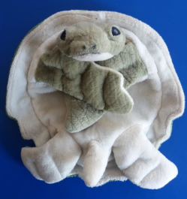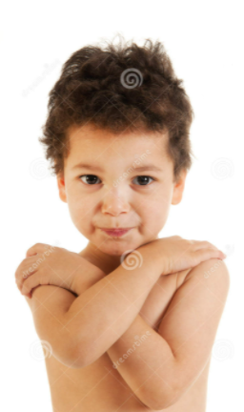
y sin mover tu pecho, respira profundo por tu nariz y siente como tus pulmones se llenan de aire… así cuando respiramos profundamente podemos pensar con calma y así como nos vamos calmando, los brillitos revueltos se van calmando también… nuestro corazón deja de latir tan rápido y se va calmando, así mismo la escarcha, se va calmando y reposando en el fondo de la botella…
Mientras Uga y Arafa estaban intencionando la respiración, alguien también estaba muy atento observando todo lo que allí pasaba… ¿quién habrá estado mirando a Uga y Arafa mientras respiraban?
Alí el jabalí, comprendió la importancia de la respiración y se acercó lentamente hacia la tortuga y la jirafa, tenía algo de temor que Arafa estuviese aún muy furiosa pero se atrevió de igual manera a hablar con ella… Alí también se puso a respirar y cuando se sintió preparado, le habló a Arafa…
Alí dijo: Arafa ¿qué puedo hacer para que te sientas mejor? Y Arafa que ya se había calmado gracias a la respiración profunda le dijo: “puedes acariciar mi patita y me sentiré mejor”. Alí se acercó y acarició la patita de Arafa, quien poco a poco comenzó a sonreir.
Y así, Alí, Uga y Arafa, decidieron recorrer el santuario para enseñar a todos los otros animales la maravillosa técnica de la respiración consciente para calmarnos y resolver.
Y colorín colorado, esta historia de animales ha terminado.

